食品安全管理员培训考核报名表
学 员 基 本 情 况 |  |  |  | 一 寸 免 冠 照 片
★姓名 |  | ★性别 |  | 一 寸 免 冠 照 片
★学历 |  | 职务 |  | 一 寸 免 冠 照 片
★手机号码 |  | ★QQ |  | 一 寸 免 冠 照 片
★身份证号
★请选择  打“√” | 初级 中级 高级  食品安全管理员培训考核： 生产 £ £ £  销售 £ £ £  餐饮 £ £ £  食用农产品 £ £ £  继续教育（生产/销售/餐饮） £ £ £  其他食品相关培训（包括定制个性化培训，请电话联系0755-21504501）
★拟报名参加
培训的时间
所 在 单 位 情 况
营业执照注册号
（企业名称核准编号）
★单位名称
单位地址
推荐人： 推荐人电话： （如无推荐人则不填此栏）

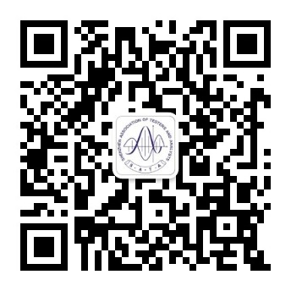
备注：1、★为必填项
2、现场请携带资料：身份证复印件、营业执照复印件

培训联系电话：0755-21504501
电子邮箱：szaia_test@vip.163.com
每期上课时间：上午9;00开始签到上课，培训时长1天
详请请关注“深圳市分析测试协会”微信公众号
地 址：深圳市龙华新区民治大道民康路114号龙华基地1号楼208培训室

